Hannover Messe 2019

Bundeskanzlerin Dr. Angela Merkel und der schwedische Ministerpräsident Stefan Löfven bei LAPP in Hannover

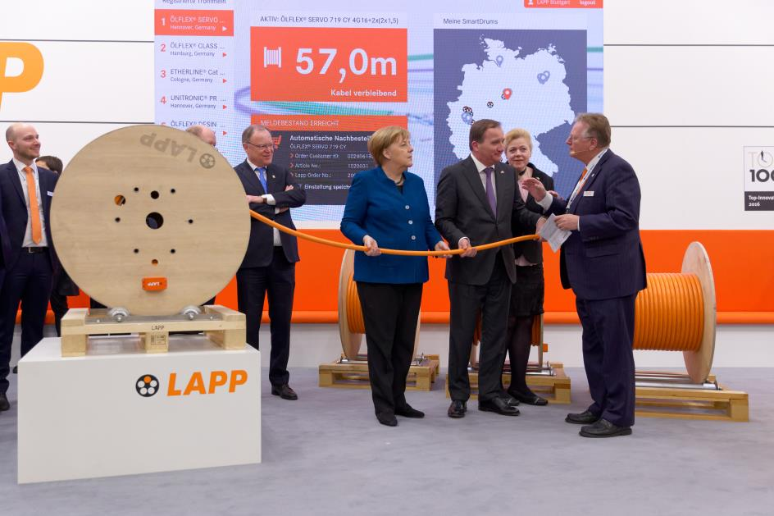
Beeindruckt von der digitalen Lösung auf dem Stand von LAPP: Bundeskanzlerin Dr. Angela Merkel und der schwedische Ministerpräsident Stefan Löfven – rechts im Bild Andreas Lapp.

Hannover, 02. April 2019

Bundeskanzlerin Dr. Angela Merkel und der schwedische Ministerpräsident Stefan Löfven haben auf ihrem Rundgang durch die Hallen der Hannover Messe 2019 den Stand von LAPP in Halle 11 besucht. Dort zeigten sie sich beeindruckt von den neuesten digitalen Entwicklungen des Stuttgarter Unternehmens.
Andreas Lapp, Vorstandsvorsitzender der Stuttgarter LAPP Holding AG, ergriff die Gelegenheit, den Gästen sein Unternehmen kurz vorzustellen: „Wir sind ein Hidden Champion und Weltmarktführer im Bereich der Kabel- und Verbindungstechnologie.“ LAPP habe weltweit 18 Fertigungsstandorte, 44 internationale Vertriebsgesellschaften und beschäftige 4.245 Mitarbeiter. „Auch in Skandinavien ist LAPP sehr erfolgreich. In Schweden beschäftigen wir über 100 Mitarbeiter.“
Digitales Demonstrationsobjekt: Smart Cable Drum
Digitalisierung und Industrie 4.0, bei LAPP zusammengefasst unter dem Begriff „Industrial Data Communication“, seien für sein Unternehmen sehr wichtige Themen, so der Vorstandsvorsitzende. Als Beispiel, wie Digitalisierung Prozesse automatisiert und beschleunigt, demonstrierte er einen Prototypen der Smart Cable Drum, die LAPP gemeinsam mit der Firma Schildknecht entwickelt.
„Mit Hilfe eines Sensors und Elektronik mit Funkübertragung wird der aktuelle Kabelbestand ermittelt und an ein Datenportal in einer Cloud übermittelt.“ Das eröffnet viele Einsatzmöglichkeiten, zum Beispiel kann so die Lagerhaltung wesentlich vereinfacht werden: Ist ein zuvor definierter Mindestbestand auf der Kabeltrommel erreicht, löst das System automatisch eine Nachbestellung aus. Eine weitere mögliche Funktion ist ein Diebstahlschutz: Die Kabeltrommel lässt sich auch mit einem GPS-Modul versehen – wird dann eine Bewegung registriert zu einer Zeit, während der nicht gearbeitet wird, dann löst dies automatisch einen Diebstahlalarm aus. Auch neue Geschäftsmodelle sind denkbar: LAPP könnte seinen Kunden im Sinne von Pay per Use die Kabeltrommeln als Kommissionsware zur Verfügung stellen und den Verbrauch nach den über die Smart Cable Drum-Technologie ermittelten Werten verrechnen und gleichzeitig für rechtzeitige Nachlieferung sorgen. „Auf diese Weise bieten wir unseren Kunden durch Digitalisierung einen echten Mehrwert,“ betont Andreas Lapp. Auf der Hannover Messe wolle man mit möglichen Kunden ins Gespräch kommen und mögliche konkrete Einsatzfelder ausloten.

Für LAPP sei der hohe Besuch am Morgen des ersten Messetages ein Auftakt nach Maß gewesen, so Andreas Lapp. „Insgesamt war der erste Messetag für uns ausgesprochen erfolgreich. Wir sind sehr zuversichtlich, dass dies der Beginn einer hervorragenden Hannover Messe 2019 ist.“
LAPP auf der Hannover Messe 2019: Halle 11, Stand C03.

Das Bild in druckfähiger Qualität finden Sie hier
Ein Video vom hohen Besuch auf dem LAPP Messestand finden Sie hier

Pressekontakt
Dr. Markus Müller Irmgard Nille
Tel: +49(0)711/7838-5170 Tel.: +49(0)711/7838–2490
Mobil: +49(0)172/1022713 Mobil: +49(0)160/97346822
markus.j.mueller@lappgroup.com irmgard.nille@in-press.de

U.I. Lapp GmbH
Schulze-Delitzsch-Straße 25
D-70565 Stuttgart

Weitere Informationen zum Thema finden Sie hier: http://www.lappkabel.de/presse

Über LAPP:
LAPP mit Sitz in Stuttgart ist einer der führenden Anbieter von integrierten Lösungen und Markenprodukten im Bereich der Kabel- und Verbindungstechnologie. Zum Portfolio des Unternehmens gehören Kabel und hochflexible Leitungen, Industriesteckverbinder und Verschraubungstechnik, kundenindividuelle Konfektionslösungen, Automatisierungstechnik und Robotiklösungen für die intelligente Fabrik von morgen und technisches Zubehör. LAPPs Kernmarkt ist der Maschinen- und Anlagenbau. Weitere wichtige Absatzmärkte sind die Lebensmittelindustrie, der Energiesektor und Mobilität.
Das Unternehmen wurde 1959 gegründet und befindet sich bis heute vollständig in Familienbesitz. Im Geschäftsjahr 2017/18 erwirtschaftete es einen konsolidierten Umsatz von 1.153 Mio. Euro. Lapp beschäftigt weltweit rund 4.245 Mitarbeiter, verfügt über 18 Fertigungsstandorte sowie 44 eigene Vertriebsgesellschaften und kooperiert mit rund 100 Auslandsvertretungen.

